บินตรงสิบสองปันนา ( 5 วัน 4 คืน )
ออกเดินทางวันเสาร์
คนละ 23,900 บาท ( รวมวีซ่า 1,000 บาทแล้ว )

05-09 เมย.57 / 12-16 เมย.57 / 03-07, 10-14 พค.57 / 12-16 กค.57 / 09-13 สค.57

วันแรก เชียงรุ้ง สนามบิน อาหารเย็นพื้นเมืองไทลื้อ เข้าที่พัก

08.30 | ทุกคนเจอกันที่สนามบินสุวรรณภูมิ ชั้น 4 ขาออก  เตรียมตัว เช็คอิน โหลดกระเป๋า
11.10 | สายการบิน china eastern airline เที่ยวบิน MU 2026 บินออกจากสุวรรณภูมิ
13.30 | ถึงสนามบิน จิงหง ทำเอกสารเดินทางผ่าน ตม.จีน แล้วไปรับกระเป๋าเดินทาง
14:30 | ไกด์จีน พูดไทยได้มารอรับ พาทุกท่าน เดินทางออกจากสนามบิน
15.30 | ถึงเชียงรุ้งแล้วเข้าพักโรงแรม เมืองเชียงรุ้ง หรือเมืองสิบสองปันนา  เมืองแห่งนกยูง ประเทศจีน ประเทศเพื่อนบ้านที่มีความเกี่ยวพันกับไทยมาช้านาน  อารยะธรรม-เชื้อชาติ ที่ใกล้เคียงกันอย่างแทบจะแยกออกจากกันไม่ได้  หากท่านเป็นผู้หนึ่งที่ต้องการย้อนอดีตวิถีชีวิตชื่นชมกับวัฒนธรรม  ประเพณีดั้งเดิมของพี่น้องชาวไทยใหญ่-ไทยลื้อ  ซึ่งเป็นต้นกำเนิด ไทยลื้อแถบภาคเหนือของไทย จึงน่าไปสัมผัสยิ่ง
19.00 | รับประทานอาหารค่ำ ณ ภัตตาคาร พร้อมชมการแสดงพื้นเมือง
20.00 | นำทุกท่านเข้าสู่โรงแรมที่พัก
โรงแรม | พักที่ SKY CITY HOTEL(เทียนเฉิง) หรือเทียบเท่า ระดับ 3 ดาว ตามมาตรฐานทัวร์

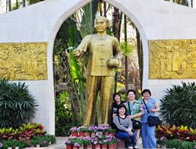 | 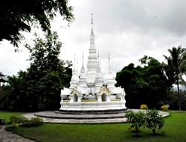 | 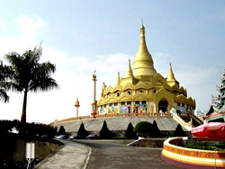 | 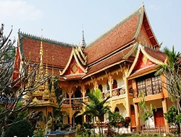

วันที่สอง / ตลาดเช้า, กาหลั่นป้า, สวนม่านทิง,วัดป่าเจ

เช้า | อรุณสวัสดิ์ บริการอาหารเช้าที่โรงแรม หลังอาหารนำท่านเที่ยวชม
 | ตลาดเช้าเมืองสิบสองปันนา
จากนั้นนำท่าน นั่งเรือล่องเรือแม่น้ำโขง สู่ เมืองกาหลั่นป้า
ชมวิวทิวทัศน์ของแม่น้ำโขงอันสวยงาม ถึง เมืองกาหลั่นป้า
นำท่านเที่ยวชมวิถีชีวิตของชาวไทยลื้อที่ ตลาดไทลื้อ
ซึ่งเป็นต้นแหล่งน้ำแม่น้ำโขง ชม “หมู่บ้านกาหลั่นป้า” ที่อุดมไปด้วยผัก-ผลไม้
เป็นหมู่บ้านไทยลื้อธรรมชาติที่เก่าแก่และใหญ่ที่สุดของพี่น้องไทยปันนา (ไทลื้อ)
พร้อมชมตลาดนัดของชนเผ่าน้อย และวัดไทยใหญ่

เที่ยง | ทานอาหารที่ร้านอาหาร ตามแบบฉบับไทลื้อ
บ่าย | เสร็จแล้วพาท่านเที่ยว“สวนม่านทิง” ซึ่งเป็นสวนที่สวยงามมากแห่งหนึ่ง  ชมศาลเจ้า 8 เหลี่ยมซึ่งสร้างขึ้นในปี คศ. 1701  เป็นสถาปัตยกรรมที่ผสมผสานเข้ากันระหว่างไทยใหญ่กับเรา  เป็นเครื่องพิสูจน์ว่า วัฒนธรรมของเผ่าไทยใหญ่ และชาวไทยใกล้ชิดกันมาก
 | หลังจากนั้นชม วัดป่าเจ ซึ่งเป็นวิทยาลัยพุทธศาสนาของสิบสองปันนา สาขามณฑลยูนนาน
เย็น | บริการอาหารเย็นที่ร้านอาหาร
 | หลังอาหารพักผ่อนกันตามอัธยาศัย
โรงแรม | พักที่ SKY CITY HOTEL(เทียนเฉิง) หรือเทียบเท่า ระดับ 3 ดาว ตามมาตรฐานทัวร์

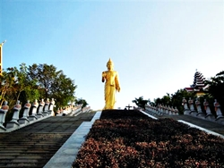 | 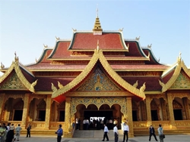 | 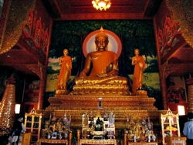 | 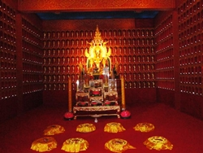

วันที่สาม / วัดหลวงเมืองลื้อ, สวนป่าดงดิบ,

เช้า | รับประทานอาหารเช้า ณ ห้องอาหารของโรงแรม
หลังอาหารนำคณะเดินทางต่อวัดหลวงเมืองลื้อและไปทำบุญในวัด
วัดหลวงเมืองลื้อ สิบสองปันนา ซึ่งบริษัทพัฒนาการท่องเที่ยวหยวนห้าว จำกัด
ได้ทุ่มเงินลงทุนเองถึง 350 ล้านหยวน เพื่อสร้างวัดนิกายหินยานหรือเถรวาท
และพระพุทธรูปขนาดใหญ่ที่สุดในแถบนี้ มาตั้งแต่ปี 2548
สืบเนื่องจากตระหนักดีว่าศาสนาพุทธนิกายเถรวาท
มีประวัติอันยาวนานในสิบสองปันนาพอๆ กับในแถบเอเชียอาคเนย์ เช่นไทย ลาว กัมพูชา พม่า
สถานที่แห่งนี้นอกจากจะเป็นที่แสดงวัฒนธรรมทางด้านศาสนาและวัฒนธรรมพื้นเมือง
ที่ตกทอดมาช้านานแล้ว ยังจะเป็นที่ตั้งของวิทยาลัยศาสนาพุทธสิบสองปันนา
เพื่อใช้เป็นที่ศึกษาวิจัยศาสนาพุทธนิกายเถรวาท
และท้ายสุด จะเป็นศูนย์กลางแลกเปลี่ยนวัฒนธรรมศาสนาพุทธนิกายเถรวาท
อีกทั้งยังเป็นสถานที่ชาวไต หรือไทลื้อในแถบเอเชียอาคเนย์
ได้สืบค้นเรื่องราวบรรพบุรุษของตัวเองได้
เทียง | รับประทานอาหารกลางวันที่ร้านอาหาร
บ่าย | หลังอาหารกลางวัน เดินทางสู่ “สวนป่าดงดิบ”  ซึ่งเป็นป่าที่อุดมสมบูรณ์ด้วย พืชพันธุ์นานาชนิด  นำท่านชมการแสดงสัตว์แสนรู้ มากมาย ท่านสามารถสัมผัสกับธรรมชาติของสัตว์ ต่างๆ  อาทิ เสือ หมี ลิง สุนัข ฯลฯและการแสดงพื้นเมืองของชาวเขาเผ่าต่าง ๆ  และสาดน้ำกันเพื่อเป็นศิริมงคล ชมหมู่บ้านเก่าแก่ของเผ่าไอนี (อีก้อ) เย้า ฯลฯ  และการสาธิตพิธีแต่งงาน ของเผ่าอีก้อ
เย็น | ทานอาหารค่ำ
 | จากนั้นพาท่านเข้าสู่โรงแรมที่พัก
โรงแรม | พักที่ SKY CITY HOTEL(เทียนเฉิง) หรือเทียบเท่า ระดับ 3 ดาว ตามมาตรฐานทัวร์

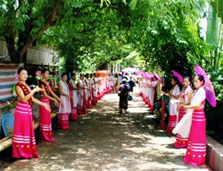 | 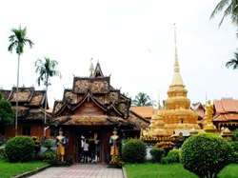 | 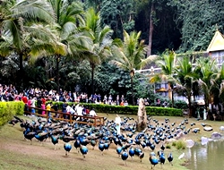 | 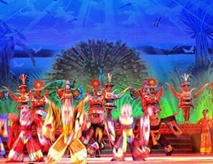

วันที่สี่ / สวนสปาน้ำแร่ธรรมชาติ, บ้านไตลื้อ, บ้านม้ง,

เช้า | รับประทานอาหารเช้าที่โรงแรม
นำทุกท่านเข้าสู่สวน สปาแห่งใหม่ ที่มีน้ำแร่ธรรมชาติไหลผ่านตลอดเวลา
ให้ทุกท่านได้สัมผัสบ่อน้ำแร่ต่างๆ ที่จัดเตรียมเอาไว้ให้
อาทิ บ่อน้ำแร่ผสมใบชาผู่เอ้อ, บ่อน้ำแร่กาแฟ, บ่อน้ำแร่ดอกไม้นานาชนิด,
บ่อน้ำแร่ที่มีปลามากมาย ( spa fish ) ช่วยขจัดผิวหนังที่ตายแล้วให้หมดไป
เที่ยง | ทานอาหารกลางวัน
บ่าย | เยี่ยมชม บ้านไตลื้อ บ้านมัง (บ้านมอง บ้านเม็ง, บ้านเชียงปอม)  จากนั้น ไปเยี่ยมเยียนบ้านกองโหลง(กลองหลวง)  ชุมชนไตลื้อโบราณตั้งอยู่บนเนินเขาทางตะวันตก
เย็น | รับประทานอาหารค่ำ ณ ภัตตาคาร
 | ส่งที่พักหรืออิสระพักผ่อนตามอัธยาศัย หรือช๊อปปิ้งที่ศูนย์การค้าแล้วพักที่โรงแรม
โรงแรม | พักที่ SKY CITY HOTEL(เทียนเฉิง) หรือเทียบเท่า ระดับ 3 ดาว ตามมาตรฐานทัวร์

วันที่ห้า / นำส่งสนามบินเชียงรุ้ง บินกลับ ประเทศไทย

เช้า | รับประทานอาหารเช้าที่โรงแรม
 | หลังอาหาร นำส่งไปสนามบิน
09.30 | เวลาจีน MU 2025 บินออกจากสนามบินเชียงรุ้ง
10.00 | เวลาไทย ถึงสนามบินสุวรรณภูมิ

จบโปรแกรม การท่องเที่ยว สิบสองปันนา

อัตรานี้รวม
- ค่าเครื่องบิน ไชน่าอีสเทริน ชั้นทัศนาจร ไปกลับ กรุงเทพฯ-จิงหง
- ค่ารถบัสปรับอากาศอย่างดีเริ่มต้นรับส่งที่สนามบินเชียงรุ้ง
- ค่าที่พักระดับ3ดาว
- ค่าอาหารระดับมาตรฐานตามรายการ
- ค่าธรรมเนียมเข้าชมสถานที่ต่างๆและรวมค่านั่งกระเช้าและ
- ค่ารถไฟตามสถานที่ท่องเที่ยว
- ไกด์ท้องถิ่นที่มีชำนาญคอยดูแลท่านตลอดการเดินทาง
- ค่าประกันภัยอุบัติเหตุการเดินทาง 1,000,000 บาท
- น้ำขวด1ขวด1วันต่อ1ท่าน

อัตรานี้ไม่รวม
- ค่าใช้จ่ายส่วนตัวนอกเหนือจากรายการที่ระบุ
- ทิปไกด์ท้องถิ่นและคนขับ
- ค่าภาษีหัก ณ ที่จ่าย 3 % และ ค่าภาษีมูลค่าเพิ่ม 7 % หรือภาษีท่องเที่ยวหากมีการเรียกเก็บ
- ค่าใช้จ่ายของหัวหน้าทัวร์ไทย อาทิ ค่าเบี้ยเลี้ยง / ค่าวีซ่า / ค่านอนห้องเดี่ยว เป็นต้น
- ค่าใช้จ่ายส่วนตัว อาทิ ค่าอาหาร-เครื่องดื่ม นอกเหนือจากรายการ, ค่าซักรีด, ค่าโทรศัพท์ เป็นต้น

หมายเหตุ โปรแกรมนี้นี้มีลงร้านช๊อปปิ้งค่ะ(โรงงานหยก+ร้านมีดไทลื้อ+ร้านชา+ร้านสมุนไพรไทลื้อ)

พิเศษ จากเรา
- ราคาที่นำเสนอพิเศษสุดกว่าที่อื่น แต่มากด้วยคุณภาพกว่ามากมาย
- มีการชี้แนะสินค้าที่ควรซื้อให้ในราคาถูก ๆ ไม่มีจุดประสงค์ในการพาไปเชือดเหมือนทัวร์ทั่วไป
- เราแจกหมวก ให้คนละ 1 ใบ
- แจกกระเป๋าใส่ดินสอปากกาให้ 1 ใบ
- แจก ยาหม่องน้ำ ให้ 1 ขวด
- แจก พัดมือถือ คนละ 1 อัน 555

สนใจในการจอง
โอนเงินมัดจำ ในการจอง ทัวร์ คนละ 10,000 บาท
ชำระส่วนที่เหลือให้หมดก่อน 15 วัน ของวันเดินทาง
โอนมาที่ ธนาคารใด ธนาคารหนึ่ง ในนาม สมปอง เจนชัยจิตรวนิช
ธนาคาร กรุงศรีอยุธยา สาขา สี่แยกวังหิน บัญชีกระแสรายวัน เลขที่บัญชี 2140013280
ธนาคาร กสิกรไทย สาขา รัชดา-ห้วยขวาง ในบัญชีกระแสรายวัน เลขที่บัญชี 089-1069251
ธนาคาร ไทยพาณิชย์ สาขาย่อย เซ็นทรัลปิ่นเกล้า บัญชี ออมทรัพย์ เลขที่ 183-2 10718-9
ธนาคาร กรุงเทพ สาขาย่อย เซ็นทรัล ปิ่นเกล้า บัญชีออมทรัพย์ เลขที่ 095-0-20209-3

หลังการโอนเงิน
กรุณา ส่งหลักฐานต่างๆ ที่แจ้งไว้ด้านล่างนี้ มาที่............
- Fax 02-9481866, 02-9482065 รอสัญญาณ แฟกต์
- หรือ สแกนหลักฐาน ส่งมาที่ อีเมล์ jenchai624@hotmail.com
- สำเนาการโอนเงิน
- เบอร์โทรติดต่อกลับ ของ ผู้จอง และเพื่อนร่วมทาง
- กำหนดวันเดินทาง / ทริปที่ไป / วันเดินทาง
- หากไปต่างประเทศ ขอสำเนาพาสปอต

กรณี ส่งเรื่องให้ มาช้า ต้องจ่ายเอง
- ค่าวีซ่าด่วน 1 วัน 2,200.- บาท ( ยื่นเช้ารับบ่าย )
- ค่าวีซ่าด่วน 2-3 วัน 1,800.- บาท

เอกสารที่ใช้ในการขอวีซ่าเข้าประเทศจีน
- หนังสือเดินทางที่มีหน้าว่าง มีวันกำหนดอายุใช้ เหลือไม่น้อยกว่า 6 เดือน นับจากวันที่จะออกเดินทาง
- รูปถ่ายสีเท่านั้น ขนาด 2 นิ้ว จำนวน 3 รูป
สมปอง ทัวร์ /
ใบอนุญาตประกอบธุรกิจการท่องเที่ยว เลขที่ 11 / 05588
Website : www.programtour.com
Email : jenchai624@hotmail.com
Chat : msn : jenchai624@hotmail.com
Chat : Skype : jenchai624
Office 1 : : ตลิ่งชัน 02-8867018-9
Office 2 : รามอินทรา : 02-9481866
Mobile : ไทย : 089-9246304, 087-5149753,
Mobile : เวียดนาม : 091-6003612

